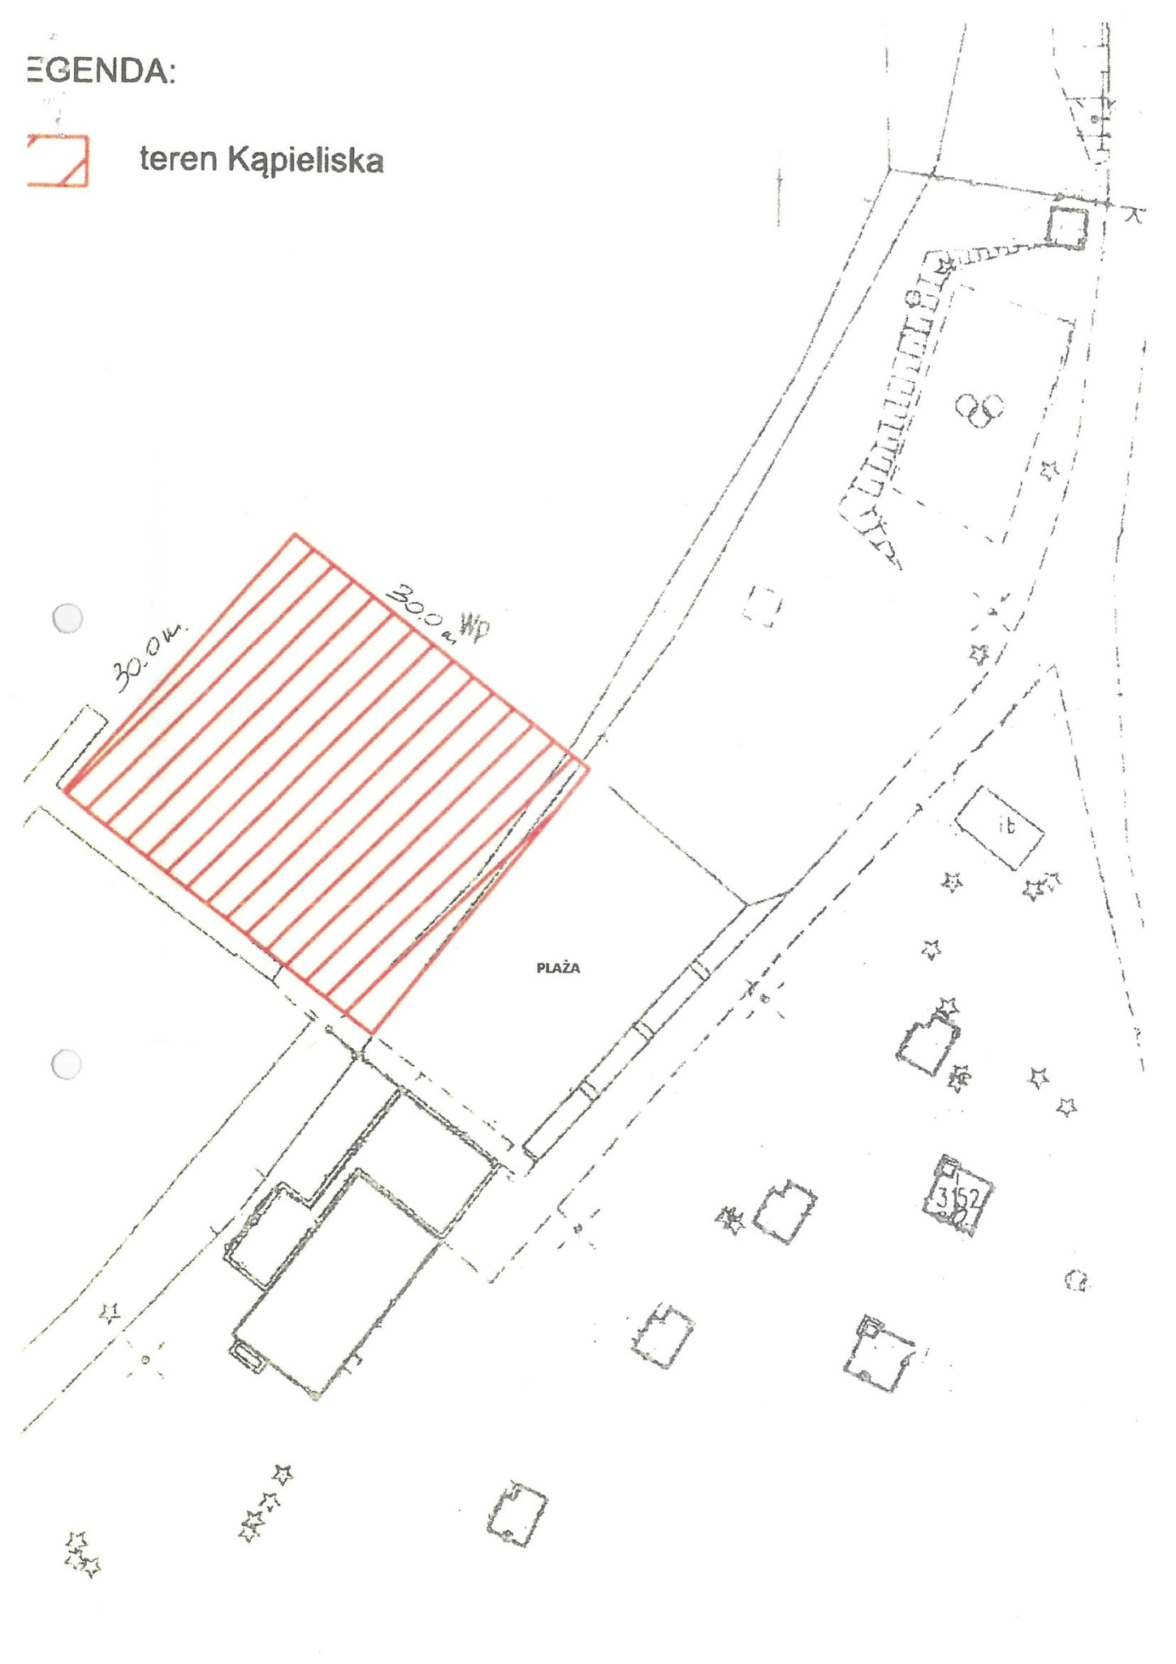

Załącznik graficzny do uchwały nr………………...

Rady Gminy Szczytno z dnia ……………………..

LEGENDA